ИССЛЕДОВАНИЕ АНОМАЛЬНОГО ПЕРЕНОСА ИОНОВ ВОЛЬФРАМА В РАЗРЯДАХ С ЭЦР-НАГРЕВОМ НА ТОКАМАКЕ Т-10 *)
¹Ключников Л.А., ¹Крупин В.А., ¹Нургалиев М.Р., ^{1,2}Земцов И.А., ¹Немец А.Р., ¹Днестровский А.Ю., ¹Соловьев Н.А., ¹Сергеев Д.С., ¹Сарычев Д.В., ¹Трухин В.М., ¹Мялтон Т.Б., ¹Борщеговский А.А.
¹НИЦ «Курчатовский институт», kluchnikov_la@nrcki.ru
²МГТУ им. Н.Э. Баумана
В экспериментах на Т-10 при введении ЭЦР-нагрева наблюдалось измеряемое при помощи AXUV-диагностики удаление вольфрама из центра плазменного шнура [1]. В тех случаях, когда удаление происходило по экспоненциальному закону, описание экспериментальной динамики в транспортной модели позволяет оценить коэффициенты переноса ионов W. Для этого решается система двух уравнений непрерывности (динамического и стационарного):
(1)
где n_{W} – полная концентрация ионов вольфрама, D и V – коэффициент диффузии и скорость пинчевания, Q_{W} – сумма источников и стоков (Q_{W} ≈ 0 для центральной части плазмы). Решение осуществляется путем подбора таких D(r) и V(r), которые позволяют описать временной ход профиля сигнала AXUV наилучшим образом.
Решение уравнений осуществляется при помощи кода STRAHL, интегрированного в кода ASTRA. Коэффициенты переноса рассматриваются в виде суммы неоклассических и аномальных частей: D = D^{neo} + D^{an} и V = V^{neo} + V^{an}. Неоклассика рассчитывается при помощи кода NEOART.
Пример описания динамики в разряде с центральным нагревом мощностью P_{EC}=0.75 МВт представлен на Рис. 1. Временной ход центральной хорды AXUV дан на рис. 1 (а) Описание выполнено с заданными коэффициентами D и V, показанными на рис. 1 (б)-(в). Характерное время распада составляет τ_{exp} ≈ 14 мс. Как можно видеть, такое время может быть получено при добавлении диффузии на уровне 1,5…2 м²/с относительно омического уровня. Пинчевой член при этом оказывается практически нулевым вплоть до середины плазменного шнура.
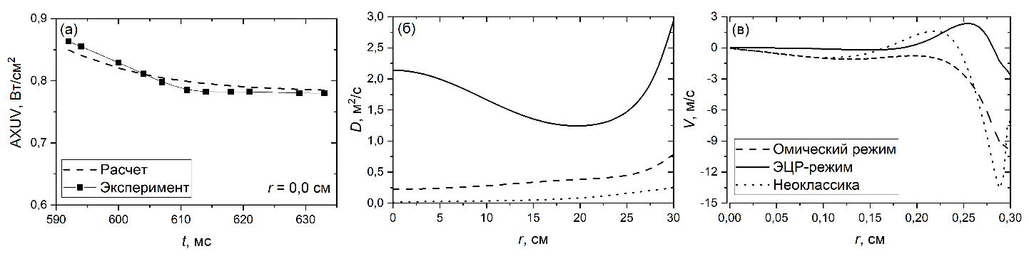
Рис. 1. Результаты расчетов для разряда 70358: (a) Описание динамики центральной хорды AXUV, (б) коэффициенты диффузии, (в) скорости пинчевания
Таким образом, введение ЭЦР-нагрева приводит к удалению вольфрама из центра плазмы преимущественно за счет увеличения аномальной диффузии. Полученные результаты, однако, не исключают возможности существования конвективного выноса вольфрама из центра шнура в ЭЦР-режиме. Для более однозначного ответа требуются дополнительные исследования.
Литература
- V.A. Krupin et.al. Nucl. Fusion 57 (2017) 066041 (9pp)

*) DOI – тезисы на английском

